Tuxcueca, Jalisco a 05 de Abril del 2020 **Dependencia:** DIF TUXCUECA **No. De Oficio:** 069/DIF/2019 **Asunto:** Informe de actividades

**LIC. JUAN PABLO MARTÍNEZ RODRÍGUEZ DIRECTOR DE UNIDAD DE TRANSPARENCIA PRESENTE**

**INFORME DE ACTIVIDADES MES DE MARZO 2020 DIRECCIÓN DIF MUNICIPAL DE TUXCUECA:**

* El día Lunes 02 de marzo, acudí a Guaadalajara, Ciudad Neñez para resolver dudas sobre casos que llevamos en Dif.
* El día Martes 03 de marzo, acudí a la comunidad de Tuxcueca para la recabación de firmas, y envio de documentos, así como tambien entrega de acuses y solicitudes.
* Así ncomo tamben realice la contestacion a Solicitud de Informacion requerida a travez de la Unidad de Transparencia.
* El día Miercoles 04 de marzo, acudí a las comunidades de San Luis y Tuxcuéca, en las escuelas para dar capacitacion a los jovenes en conjunto con el Presidente, la Presidenta y la Instancia de la Mujer.
* El día Jueves 05 de marzo, fui a la localidad del Tepehuaje y las cebollas, por documentos y en apoyo a las coordinadoras de Alimentaria y Proalimne para registrar veneficiarios en el Padrón.
* El día Viernes 6 de Marzo realice la respuesta a Solicitud de Informacion que me fue requerida por parte de la Direccion de Transparencia.
* El día Lunes 09 de marzo, Realice el envio de documentos para la solicitud de nuevos integrantes en nuestro comedor Asistencial.
* El día Martes 10 de marzo, acudí a DIF JALISCO, al Área de Trabajo Social, a llevar documentación, para que el proyecto de ramo 33 quedara concluido, así como tambien acudí a el area de Fortalecimiento a la economia Familiar para concluir con los documentos faltantes de cada mes, ya que este proyecto nos piden estar cada mes en contacto con los grupos y motivarlos a seguir trabajando para su mejor cqalidad de vida.
* El día Miercoles 11 de Marzo, realice contestacion a Solicitud de informacion.
* El día Jueves 12 de marzo, acudí a el Municipio de Mazamitla en conjunto con el equipo de UAVIFAM, de el Municipio a una capacitacion en apoyo a PREVENCION Y ATENCION A NIÑAS, NIÑOS Y ADOLECENTES EN CITUACION DE CALLE.
* El día 1Viernes 13 de marzo, realice apoyo en comedor para traer el alimemto que se solicita en apoyo al comedor Asistencial, con la finalidad de otorgar comida y desayuno calientito.
* El día Lunes 16 de marzo, acudí a presidencia a realizar el llenado y solicitudes de documentos con el contralor de H. Ayuntamiento de Tuxcuéca.
* El día Martes 17 de marzo, acudí a Jocotepec, al Banco a retirar el dinero que cada mes me depositan en el H. Ayuntamiento de Tuxcuéca para el subcidio y el pago de Nomina.
* Eal día Miércoles 18, se llevó el Desayuno Escolar al preescolar José Vasconcelos, que se encuentra en San Luis Soyatlán.
* El día Jueves 19, se realizo la limpieza en todas las areas de Dif ya que por la contingencia de COVI-19 nos solicitaror areas limpias.
* El día viernes 20 de Marzo acudí a Guadalajara a la comprar gel anti bacterial, cubrebocas y equió de limpieza para el personal que labora en Dif Tuxcuéca.
* El día lunes 23 de marzo, realizamos trabajo administrativo, a puerta cerrada solo se atendieron casos emergentes, ya que por la contingencia y como medida de prevención se opto por no atender a personas externas a DIF Municipal para prevenir el contagio de COVID19.
* El día Martes 24 de Marzo realice trabajo en Juridico con el Licenciado Francisco Javier Diaz Barrera, referente a casos relacionados con el area de UAVIFAM.
* El día Viernes 27 de Marzo acudí a Guadalajara a realizar pagos referentes a el Desayuno Escolar y Despensa que cada mes nos envian de Dif Jalisco en apoyo a las familiar y la cual se regresa una cuota de recuperacion.

**ADJUNTO EVIDENCIA FOTOGRAFICA DE DICHAS ACTIVIDADES QUE SE REALIZARON EN ESTE MES:**

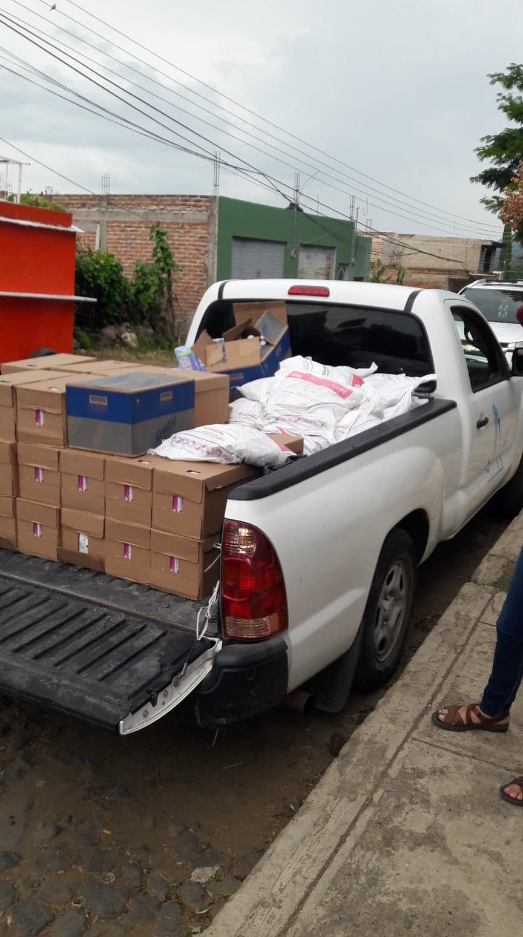

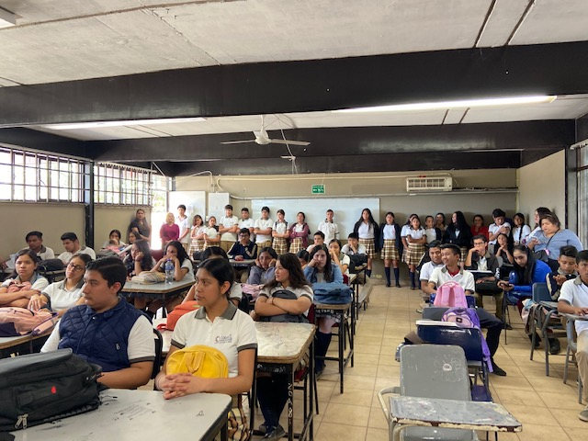

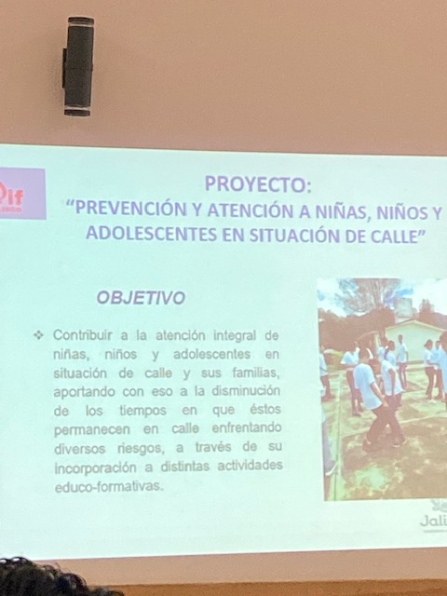

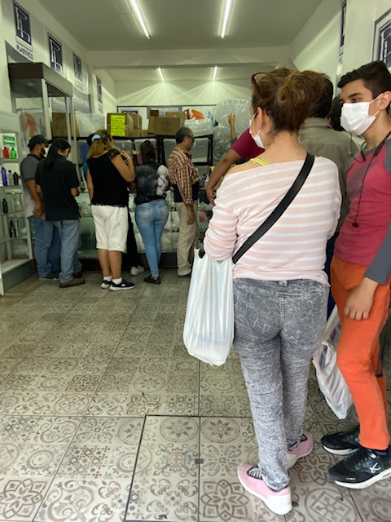

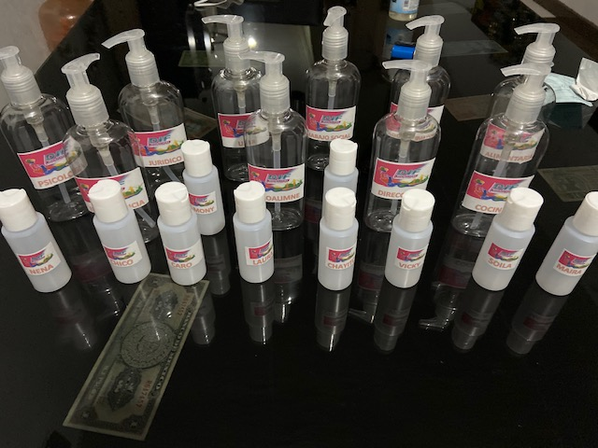

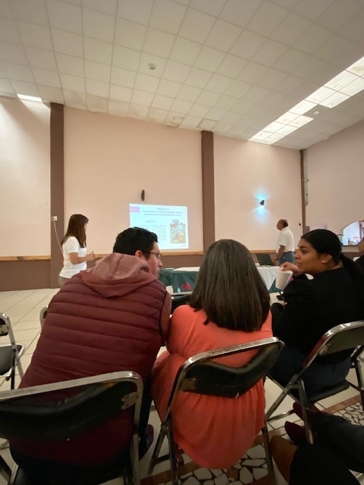

**A T E N T A M E N T E**

*“2020, Año de la acción por el clima, de la eliminación*

*de la violencia contras las mujeres y su igualdad salarial”*

*“Tuxcueca, Jalisco, tierra del Generalísimo Ramón Corona”*

______________________________

MARIA VIRGINIA BARBA SOSA

DIRECTORA DIF TUXCUECA